Проектная задача «Системы органов человека» (3 класс)

Авторы составители
Чернова С.В., Федосова М.Е.
Фатющенко О.В.,
учителя начальной школы
МОУ ОШ № 3 им. Сергея Сниткина
Миловидова Л.А., методист ММС

Паспорт проектной задачи
Тип проектной задачи | Предметная (окружающий мир)
Место проектной задачи в образовательном процессе | Рекомендуемое время проведения — до 2-х уроков
Дидактические цели | Создание условий для комплексного использования освоенных читательских и естественнонаучных умений в нестандартных условиях квазиреальной ситуации (проявление читательской естественнонаучной и математической грамотности).  Отработка навыков сотрудничества в микрогруппах: коллективно-распределительная деятельность при решении ряда практических задач
Формируемые умения | В области читательской грамотности:  - определять место, где содержится искомая информация;  - находить и извлекать одну и несколько единиц информации;  - соотносить визуальное изображение с вербальным текстом;  - использовать информацию из текста для решения практической задачи;  - соотносить визуальное изображение с вербальным текстом;  - понимать смысловую структуру текста  В области естественнонаучной грамотности  - анализировать, интерпретировать данные и делать соответствующие выводы;  - преобразовывать одну форму представления данных в другую;  - выдвигать объяснительные гипотезы.  В области математической грамотности  - выполнять действия с натуральными числами  Метапредметные результаты:  Регулятивные УУД  - умение планировать деятельность;  - умение принимать учебную задачу и сохранять её до конца учебных действий;  - умение осуществлять контроль процесса и результатов деятельности;  - умение осуществлять самооценку и оценку работы группы.  Коммуникативные УУД  - умение договариваться для выполнения коллективно-распределительной работы при решении ряда задач;  - построение речевого высказывания в письменной и устной форме

Содержание проектной задачи «Системы органов человека»
Описание проблемной ситуации
Папа третьеклассника Дениса — врач. Однажды он сказал, что каждому человеку необходимо знать строение своего организма. Денис заинтересовался, почему это так необходимо, и как же устроен его организм? Давайте поможем ему разобраться в этом вопросе и создадим модель человеческого организма.

Справка:
Модель — искусственная копия или схема какого-нибудь объекта или явления.

Задание 1
Попробуйте предположить, зачем человеку знать строение своего организма. Запишите свои гипотезы на свободных строчках. Учитывайте мнения всех членов группы.

Человеку необходимо знать строение своего организма для того, чтобы
__________________________________________________________________
__________________________________________________________________
__________________________________________________________________

Задание 2
Любой организм состоит из органов, которые образуют системы органов. В человеческом организме выделяют следующие основные системы: нервная, кровеносная, пищеварительная, дыхательная. Все органы и системы очень тесно связаны между собой. К примеру, если заболеет один из органов, это отразится на работе всего организма, который представляет собой единую биологическую систему.
Изучите информацию в учебнике на стр. 122-123 и заполните таблицу.
Если информации в учебнике будет недостаточно, прочитайте дополнительную информацию на листке. Заполните таблицу.
Система | Органы | Функция
Кровеносная система
Дыхательная
система
Пищеварительная система
Нервная система

Строение организма человека
Люди могут очень сильно отличаться между собой, однако все они, независимо от возраста, расы, пола, имеют одинаковое строение. Зная расположение органов, можно с высокой точностью определить очаг заболевания, и сразу же обратиться к соответствующему специалисту. Слаженная работа организма – это и есть здоровье.
Системы органов
Все органы, выполняющие общие функции, объединены в системы. Каждая из них имеет собственное предназначение, и вместе с тем очень тесно сотрудничает со всеми другими системами органов.
- Нервная система. Любая деятельность тела, будь то ходьба, речь, мышление, зрение, контролируется центральной нервной системой. В свою очередь, она управляется мозгом, который «перерабатывает» полученную информацию и отдает «приказы» органам и системам через нервные окончания. Нервная система состоит из головного мозга, спинного мозга и нервов.
- Кровеносная система. В нее входят кровеносные сосуды и сердце. Сердце без устали прокачивает литры крови, которая снабжает все органы, системы и ткани кислородом и питательными веществами, и уносит с собой продукты распада. Крупные сосуды, по которым кровь движется к органам и тканям, называются артериями. По сосудам, которые называются венами, кровь возвращается в сердце.
- Пищеварительная система. Благодаря ее работе все, что ест человек, перерабатывается в энергию, необходимую для жизнедеятельности организма. Пищеварительная система включает в себя глотку, пищевод, желудок, кишечник и печень.
- Дыхательная система. Человеческий организм нуждается не только в пище и воде, но и в кислороде, необходимом для дыхания. Воздух, вдыхаемый через нос, поступает далее в носоглотку, трахеи и бронхи, а потом попадает в легкие, где обогащает кислородом кровь. Одновременно происходит процесс очистки – кровь отдает углекислый газ и другие продукты распада, которые человек выделяет в окружающую среду при выдохе. Лёгкие состоят из лёгочных пузырьков — альвеол.
Задание 3
- Воспользуйтесь таблицей, которую вы составили. Вырежьте картинки с изображением некоторых органов, которые относятся к каждой системе и наклейте на модель человека.
- Подпишите названия органов.
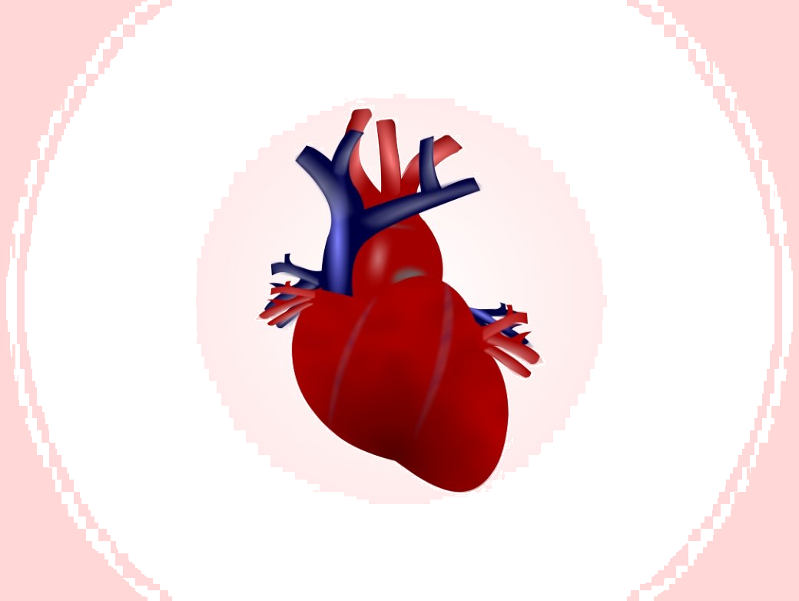
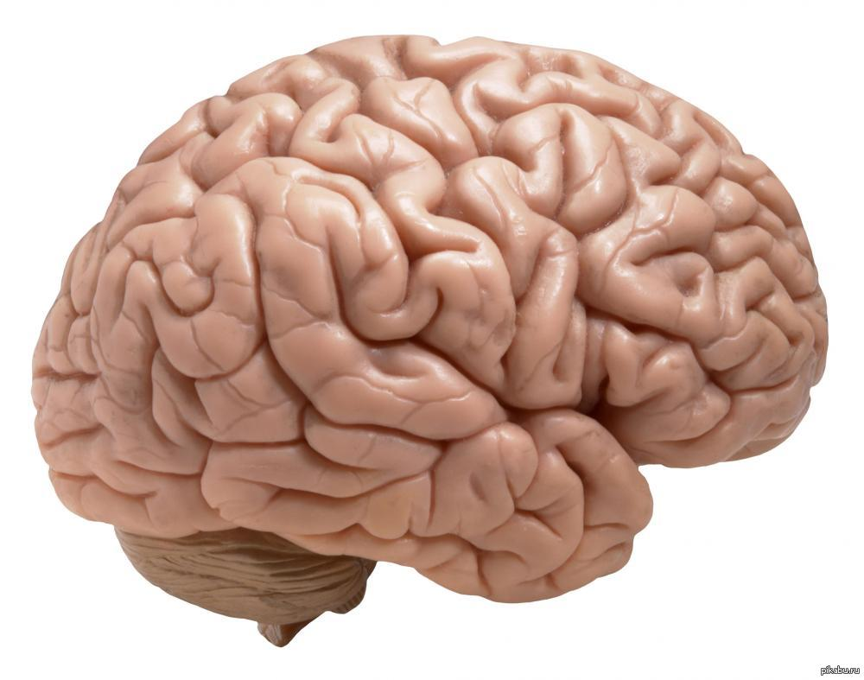
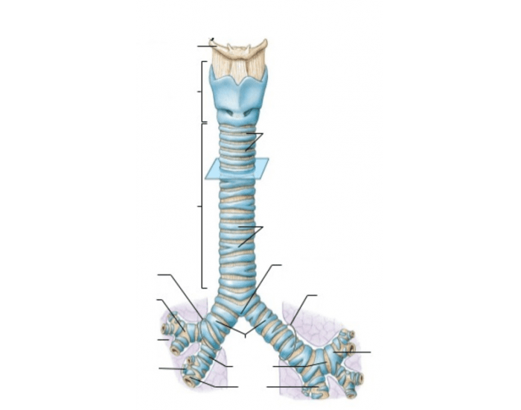

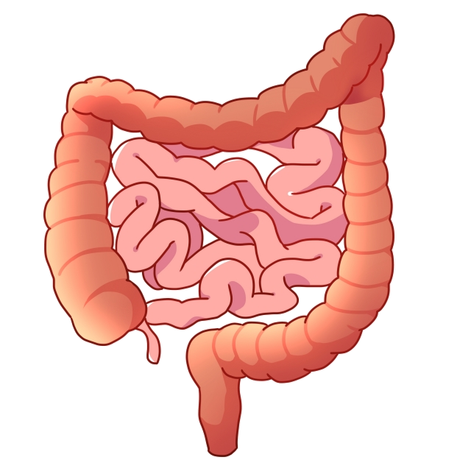

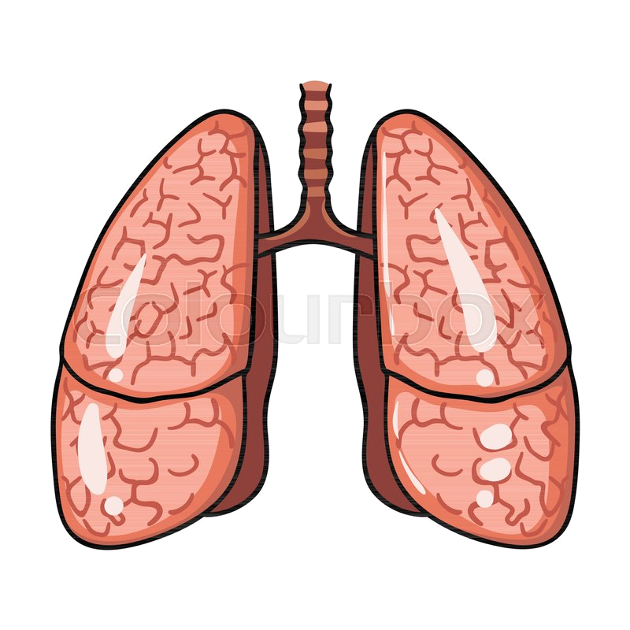

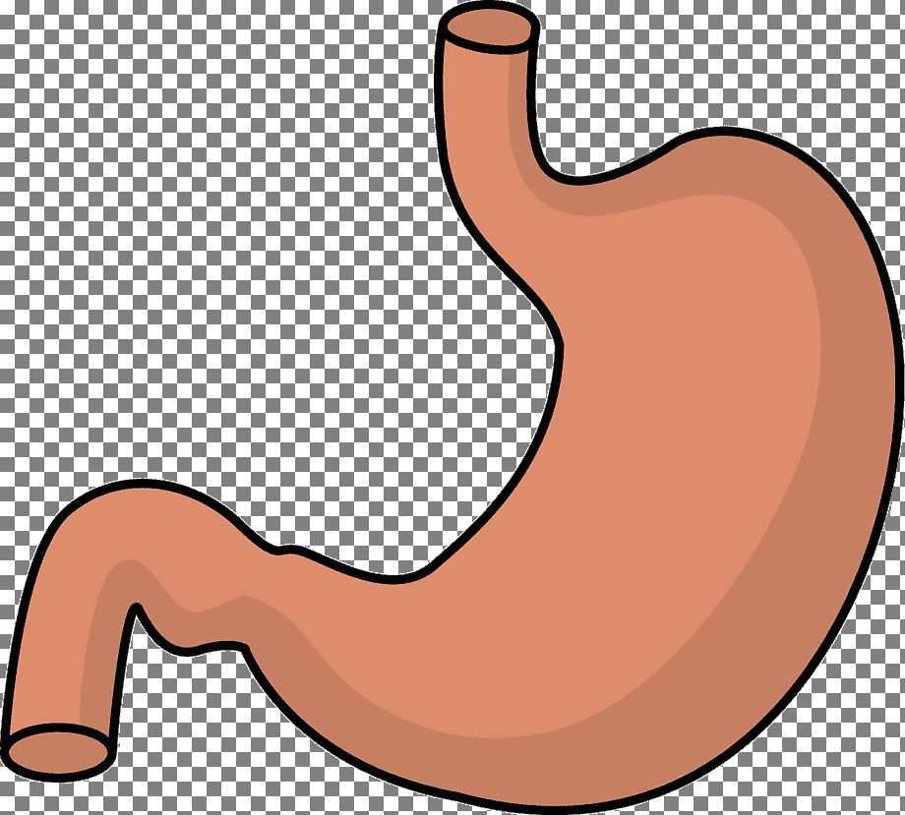

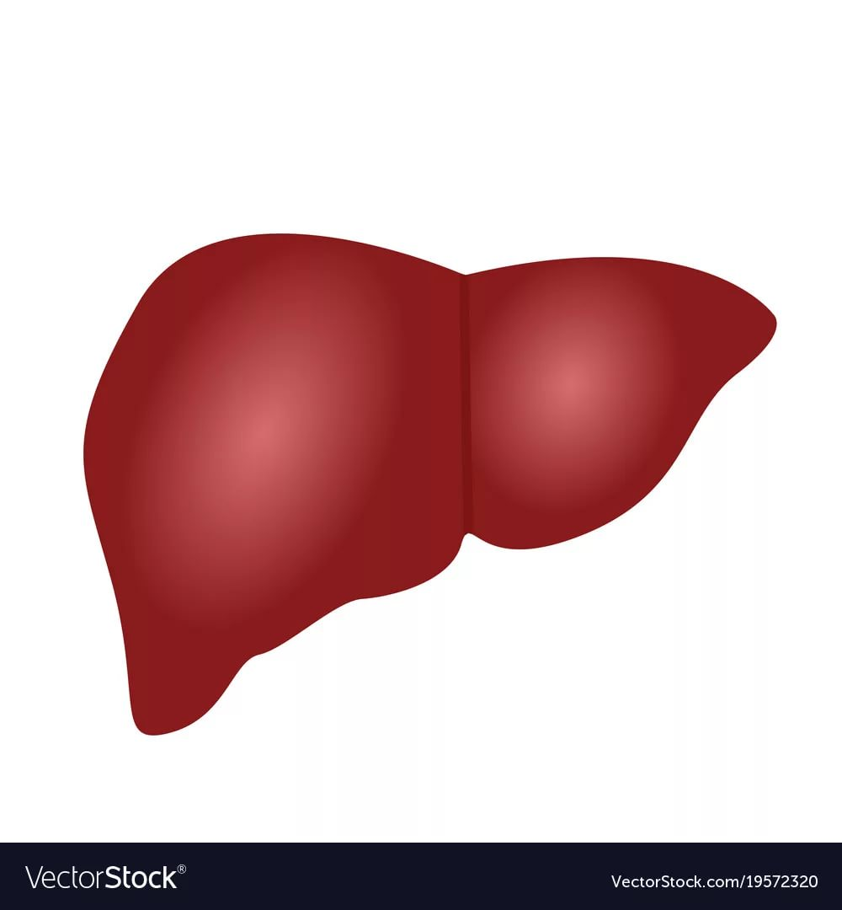

Задание 4
Теперь вы знаете, как устроен наш организм. Проверьте себя, выполнив задание. Вставьте в текст название систем организма и пропущенные слова. В случае затруднений, обратитесь к таблице задания № 2.

__________________________________________________________

Органы, выполняющие общую работу, образуют _____________ органов. В человеческом теле находятся различные системы. Каждая из них выполняет свою работу, но в то же время сотрудничает с другими, для того чтобы поддерживать в теле жизнь.
___________________________система
Она состоит из ___________ и кровеносных сосудов. Перекачиваемая сердцем кровь несет по телу кислород и питательные вещества.
___________________________система
Любая деятельность тела контролируется центральной нервной системой. Эта система состоит из _______________ мозга, спинного мозга и _____________________.
___________________________ система
Эта система перерабатывает всё, что ты ешь или пьёшь, в простые вещества (питательные элементы), которые доставляются кровью ко всем системам организма и используются для того, чтобы дать тебе энергию и помочь вырасти. Пищеварительная система состоит из ______________, кишечника и ________
___________________________ система
Наше тело нуждается в поступающей из пищи энергии в сочетании с кислородом, который поставляет дыхательная система. Когда мы вдыхаем через нос или через рот, содержащийся в воздухе кислород поступает по трахее и бронхам в ____________________.

Придумайте заголовок к данному тексту, напишите его на свободной строке сверху. Вырежьте получившийся информационный лист и наклейте его с обратной стороны модели человека.
Задание 5
Мы выяснили, из каких органов и систем состоит человеческий организм. А теперь давайте попробуем заглянуть в него поглубже и кое-что посчитать.
1. Вес сердца взрослого человека 300г, а ребёнка до года 30 г. Во сколько раз больше весит сердце взрослого человека?
Ответ:____________________________________________________
2. Длина пищеварительного тракта человека 10 м. Сколько это сантиметров, дециметров?
Ответ:_____________________________________________________
3. Узнайте, сколько литров кислорода перекачивают лёгкие за сутки. Для этого произведение чисел 5 и 10 умножьте на 10.
Ответ:___________________________________________________

Итоговое задание
Заполните таблицу
Запишите названия основных систем организма человека

Пришло время проверить свои гипотезы. Зачем же нужно знать внутреннее строение человека?
Подтвердились ли ваши гипотезы? Обведите нужный ответ | Да Нет
Сколько литров кислорода перекачивают лёгкие за сутки?

Определите цель проектной задачи «Системы органов человека»

Рефлексивная анкета
Поставь галочку на оценочной шкале
1. Оцени, насколько интересной показалась тебе эта задача.
1 | 2 | 3 | 4 | 5

2. Оцени, насколько сложными для тебя оказались предложенные задания.
1 | 2 | 3 | 4 | 5

3.Оцени свой вклад в решение задачи (насколько ты оказался полезен своей группе при решении задачи).
1 | 2 | 3 | 4 | 5

4.Оцени, насколько дружно и слаженно работала твоя группа.
1 | 2 | 3 | 4 | 5

Хотел бы ты работать еще раз в той же группе? (Обведи)
Да Нет Почему?
_______________________________________________________

Оценочный лист публичного представления работы группы
Критерии | Баллы
1. Правильность модели (все органы находятся в нужных местах)
2. Правильность заполнения информационного листа
3. Качество выступления
Итого

Шкала оценок:
3 балла — указанное качество проявляется в полной мере
2 балла — указанное качество проявляется в значительной степени
1 балл — указанное качество проявляется частично
0 баллов — указанное качество отсутствует

Приложение №1
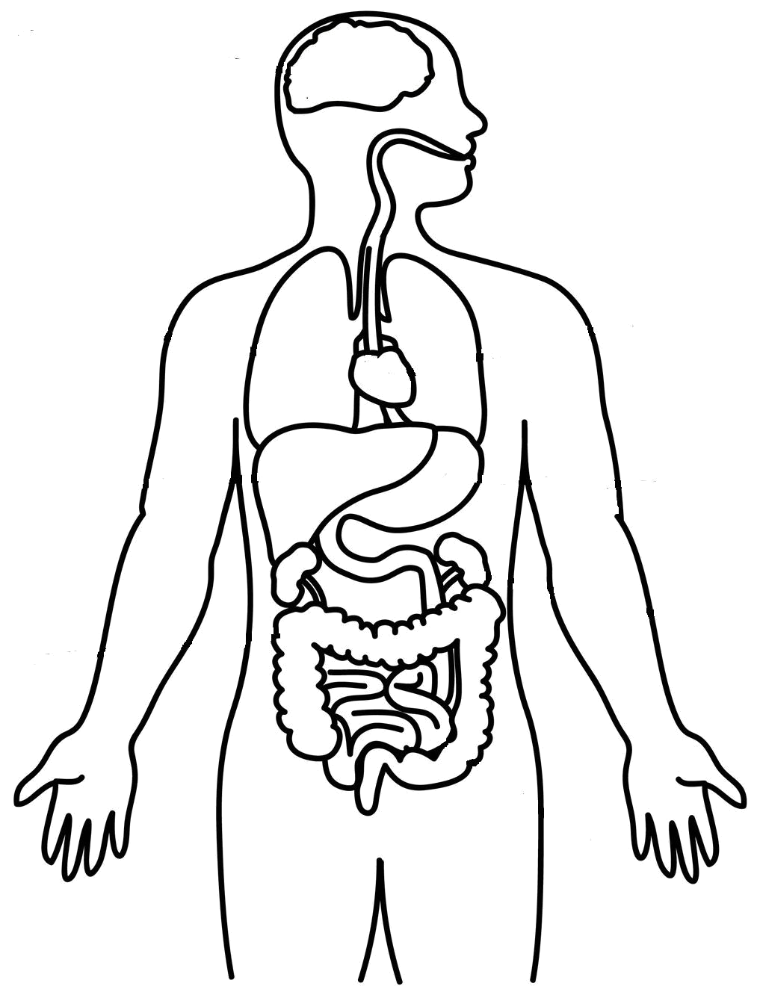

Замысел проектной задачи
Данная проектная задача предназначена для использования на уроке окружающего мира в 3 классе по теме «Система органов человека» или во внеурочной деятельности.
Дети работают в группах, выполняя последовательно задания. Для удобства работы в группе учитель может распечатать задания в нужном количестве для каждой группы. Итогом совместной работы является «продукт»: создание модели системы органов человека (Приложение №1) и информационный лист.
Создавая свой «продукт», дети берут данные из заданий. При этом осуществляют отбор материала, анализируют, преобразовывают «продукт».
Работа рассчитана на 1-2 урока. В данной работе возможно использование материалов учебника «Окружающий мир» 3 класс автора Плешакова А.А.
Комментарий к заданию 1
Дети делают предположение и записывают свою гипотезу в табличку на строчки. Гипотеза проверяется в итоговом задании.
Комментарий к заданию 2
Дети читают текст и заполняют таблицу.
Комментарий к заданию 3
Используя материалы задания 2, дети наклеивают некоторые органы на модель (Приложение №1).
Комментарий к заданию 4
Заполняют пропуски в тексте. Придумывают и записывают заголовок к нему. Вырезают текст и наклеивают с обратной стороны модели человека. Задание проверяется во время выступления групп.
Комментарий к заданию 5
Решают задачи. Ответ последней задачи заносят в итоговую таблицу.
Итоговое задание выполняют, заполняя таблицу и опираясь на неё при защите модели и информационного листа.
Комментарии к рефлексии членов группы:
Заполнение листа самооценки каждым участником группы. Распечатать на каждого.
Комментарии к Оценочному листу публичного представления работы групп.
Проверка решения проектной задачи проводится следующим образом. Каждую группу учитель просит озвучить информацию только про одну из систем организма. Во время выступления каждой группы остальные ребята, сидя на своих местах, проверяют у себя правильность заполнения текста о той или иной системе, отмечая ответы «+» или «–».
Совместно с учителем ребята дают оценку «продукта» группы. В таблицу заносят баллы от 0 до 3.Таблица висит на доске для каждой группы. Шкала дана после таблицы.

